MỘT SỐ SÂU BỆNH HẠI CHÍNH TRÊN CÂY CHÈ
VÀ BIỆN PHÁP PHÒNG TRỪ TẠI LÂM ĐỒNG

1. Bọ xít muỗi (Helopetis theivora)
1.1 Đặc điểm hình thái
- Trưởng thành: cơ thể thon dài (5 - 10mm), râu màu nâu, mảnh dài quá thân. Bọ xít muỗi đực nhỏ hơn khoảng 4mm. Toàn thân có màu nâu xanh, lưng nâu vàng. Đầu có màu nâu, có các vệt vàng rộng, phía trên có vệt nhỏ hơn. Mắt có màu nâu đen. Cả con đực và con cái trông giống như muỗi nên gọi là bọ xít muỗi (BXM).
- Khoảng 2-6 ngày sau vũ hóa BXM có thể giao phối và 1- 3 ngày sau đẻ trứng.
- Trứng: mỗi trưởng thành cái có thể đẻ từ 12-72 trứng (trung bình 50-60 trứng). Trứng đẻ từng quả hay thành cụm 2-3 trứng vào mô lá, cành non. Trứng hình ô van trắng trong.
- Ấu trùng: có 5 tuổi, màu sắc từ màu đồng hoặc da cam tới xanh. Ấu trùng thường tập trung 2-3 cá thể ở búp chè hay lá non cạnh búp chè. Ấu trùng tuổi lớn hơn thường có màu xanh vàng. Ấu trùng di chuyển, tự vệ bằng rời khỏi cây khi thấy động.
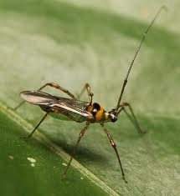
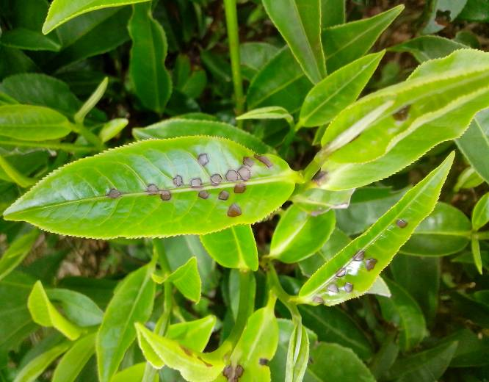
-Vòng đời kéo dài từ 34 - 40 ngày.
Bọ xít mỗi trưởng thành Búp chè bị hại
1.2. Triệu chứng gây hại
Bọ xít muỗi dùng vòi chích hút nhựa búp chè, tạo nên vết màu nâu đậm. Trưởng thành gây nên vết chích lớn và thưa, ngược lại ấu trùng vết chích nhỏ và dày hơn. Búp và lá chè non bị mất nhựa và biến dạng cong queo, khô và đen, cây sinh trưởng chậm, còi cọc làm ảnh hưởng đến năng suất và phẩm chất trà.
1.3 Điều kiện phát triển và gây hại
- BXM phát triển thích hợp ở nhiệt độ 25-28ºC, ẩm độ > 90%, vì thế chúng thường hoạt động mạnh vào sáng sớm hoặc chiều tối. Ngày âm u BXM hoạt động mạnh hơn ngày nắng, đặc biệt những ngày mưa BXM xuất hiện và phá hoại nặng. Trời nắng, nóng chúng ẩn dưới lá.
- Tại Lâm Đồng, BXM có quanh năm nhưng tập trung vào các tháng mùa mưa từ tháng 5-11 khi trời mát, ẩm độ cao và nhất là khi chè ra các búp non.
1.4 Biện pháp phòng trừ
- Trồng giống chè kháng hay ít nhiễm BXM (LD 97)
- Mật độ trồng vừa phải, tỉa hình tạo tán chè theo tiêu chuẩn kỹ thuật
- Vệ sinh đồng ruộng: làm sạch cỏ dại trong ruộng và bờ lô, bụi rậm quanh ruộng nhằm hạn chế nơi cư trú của BXM.
- Thiên địch của BXM gồm các loại nhện ăn thịt, chuồn chuồn kim, bọ rùa, ong ký sinh và kiến (có thể ăn cả trưởng thành và sâu non).
- Xiết chặt lứa hái, hái kỹ các búp chè bị hại (chứa trứng và sâu non) nhằm hạn chế sự phát triển của BXM.
- Điều tra thường xuyên để phát hiện sớm và xử lý kịp thời hạn chế lây lan ra diện rộng.
- Có thể sử dụng một trong các loại thuốc sau:
+ Abamectin (Javitin 36EC, Acimetin 5EC)
+ Dinotefuran (Oshin 100SL)
+ Oxymatrine (Vimatrine 0.6 SL)
+ Azadirachtin (Vineem 1500EC)
+ Emamectin benzoate (Dylan 2EC; Map Winner 5WG; Mikmire 2.0EC)
+ Thiamethoxam (Actara 25WG)
+ Citrus oil (MAP Green 3SL, 6SL, 10SL)
+ Emamectin benzoate + Petroleum spray oil (Comda 250EC)
2. Bọ trĩ (Physothrips setiventris Bagn)
2.1 Đặc điểm hình thái
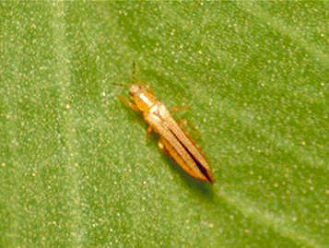
- Ấu trùng trông giống trưởng thành nhưng không có cánh. Có hai giai đoạn ấu trùng hoạt động gây hại bằng hút nhựa cây. Giai đoạn tiền nhộng ít hoạt động và không ăn uống.
- Giai đoạn tiền nhộng có thể xác định bởi mầm râu hướng phía sau và có 2 mầm cánh nhỏ. Tiền nhộng rơi xuống đất lột xác thành nhộng.
- Trưởng thành: nhỏ cỡ 0.5- 1.2mm, khó nhìn bằng mắt thường. Màu sắc từ nâu đỏ lợt hay sậm tới vàng xanh lợt. Bọ trĩ di chuyển chậm chạp mặc dù chúng có thể bay từ cây này đến cây khác. Trưởng thành sống từ 5-19 ngày.
- Trứng: rất nhỏ khó quan sát bằng mắt thường. Trứng được dính sâu trong gân lá thường ở các gân thứ cấp.
- Bọ trĩ thưởng thành và ấu trùng thường lẩn trốn ánh sáng, tập trung trong búp chè, trong hoa hoặc ẩn mặt dưới lá non.
- Vòng đời của bọ trĩ khoảng 21- 42 ngày.

2.2. Triệu chứng gây hại và tập quán sinh sống
- Bọ trĩ thường hút chất dinh dưỡng ở lá non, nhất là khi lá chưa nở (tôm chè) nên khi xòe ra lá trở nên sần sùi, cứng giòn, hai mép lá và chóp lá cong lên, cọng búp có những vết nứt ngang màu xám, nông dân gọi là “chè ghẻ” thậm chí cây chè bị rụng lá, cây sinh trưởng chậm làm giảm năng suất và chất lượng chè. Búp chè bị hại, sau khi chế biến chè có vị đắng. Nước chè vàng hơn không có màu xanh cần có.
- Bọ trĩ hút nhựa ở lá non đã mở để lại các vết chích thành vệt màu xám nhạt. Các lá bị hại có nhiều chấm nhỏ lợt thường gọi “bạc lá”. Sau khi bị hại lá trở nên dày cứng hơn bình thường, màu xanh đục tối có thể nhăn nheo hay biến dạng.
- Ngoài ra bọ trĩ cũng hại ở cành non nhưng chỉ gần chồi gây vết nhám trên bề mặt cành.
2.3. Điều kiện phát triển và gây hại
- Bọ trĩ thường phát triển ở những nương chè già, cằn cỗi ít phân chuồng và khô hạn bị cỏ dại lấn át và không có cây che bóng.
- Bọ trĩ thường phát sinh nhiều ở điều kiện khô và nóng, chúng thích hợp phát triển ở điều kiện nhiệt độ 27-33ºC.
- Tại Lâm Đồng bọ trĩ gây hại tháng 3-4 và tháng 7-9.
2.4. Biện pháp phòng trừ
- Chăm sóc cây khỏe, trừ cỏ dại đúng yêu cầu kỹ thuật. Thu hái đúng lúc ngắt bỏ trứng và bọ trĩ. Sử dụng cây che mát, tưới phun mưa trực tiếp vào búp chè khi bọ trĩ rộ. Hàng năm cần xới xáo, thu gom tàn dư và vun kín gốc chè để diệt nhộng. Bảo vệ thiên địch (Bọ rùa đen nhỏ, kiến, nhện lưới ), chỉ sử dụng thuốc khi thật cần thiết,
- Biện pháp hóa học: Có thể sử dụng một trong các loại thuốc:
+ Abamectin + Emamectin benzoate (Emalusa 35EC)
+ Azadirachtin (Vineem 1500EC)
+ Matrine (Sokupi 0.5SL)
+ Spinetoram (Radiant 60SC)
+ Thiamethoxam (Actara 25WG, Vithoxam 350SC)
+Dinotefuran (Oshin 100SL)
+ Beta – Cyfluthrin (Bulldock 025EC)
+ Bacillus thuringiensis (TP - Thần tốc 16.000 IU)
+ Spirotetramat (Movento 150 OD).
3. Rầy xanh (Empoasca flavescens)
3.1 Đặc điểm hình thái
- Trưởng thành: dài 2-4mm, màu xanh lá cây hay màu xanh lá mạ. Cánh màu xanh trong suốt. Trưởng thành có thể sống từ 14-21 ngày. Mỗi con rầy cái đẻ trung bình 30 trứng (nhiều nhất 150 trứng).
- Trứng: trứng cong hình chuối, màu trắng sữa, dài 0.8mm. Trứng được đẻ trong mô tế bào của búp hay gân chính của lá. Mỗi búp chè có từ 1-8 trứng.
- Rầy non: có 5 tuổi, tuy chưa có cánh nhưng gần giống trưởng thành. Rầy mới nở màu trắng trong suốt, nhỏ như hạt cám. Rầy càng lớn chuyển dần sang màu xanh. Cuối tuổi 5 cơ thể dài 2mm.
- Vòng đời rầy xanh từ 12-30 ngày (tùy nhiệt độ môi trường).
- Mỗi năm rầy có thể phát sinh khoảng 10-14 lứa.
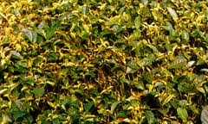
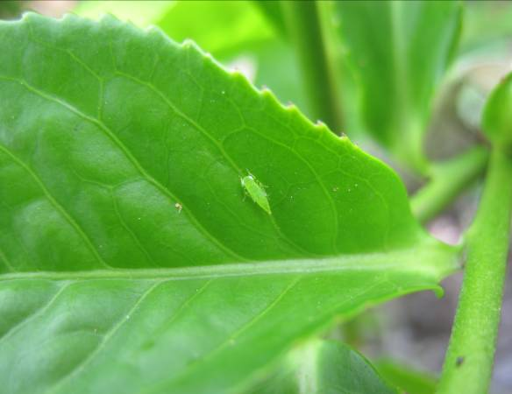
Vườn chè bị gây hại Rầy xanh gây hại

3.2. Đặc tính sinh sống và gây hại
- Cả rầy non và rầy trưởng thành tập trung ở phần búp lá non hút nhựa dọc gân lá khiến lá biến dạng cong queo, trên có các đốm nhỏ vàng. Ít nghiêm trọng hơn thì lá chè có màu tía. Nếu nặng lá ngắn hơn và khô nhất là trong điều kiện nắng nóng lá bị khô từ đầu đến tận nách lá. Thiệt hại do rầy không chỉ bởi hút hết nhựa cây mà còn gây tổn thương tế bào khiến cây chậm lớn, còi cọc, giảm năng suất và chất lượng chè.
- Rầy xanh là loại côn trùng gây hại lớn cho chè ở nước ta. Với chè mới trồng, đặc biệt chè dưới 4 – 5 tháng tuổi rầy xanh có thể gây khô búp, cây sinh trưởng chậm, còi cọc thậm chí có thể làm chết cây. Với cây chè lớn hơn (thời kỳ định hình tạo tán) ít thiệt hại hơn.
3.3 Điều kiện phát sinh
- Rầy thích hợp phát triển trong điều kiện râm mát, ẩm độ không khí cao. Tại Lâm Đồng rầy phát sinh và gây hại nhiều trong khoảng từ tháng 5 – 12.
- Rầy trưởng thành và rầy non không thích ánh sáng mặt trời nên ban ngày ẩn nấp mặt dưới lá chè, rầy thường di chuyển ngang, thấy động nhảy khỏi nơi đậu.
3.4 Biện pháp phòng trừ
- Biện pháp canh tác: Chăm sóc cây khỏe (trồng mật độ vừa phải, bón phân cân đối…) giữ ruộng sạch cỏ, tránh trồng xen hoặc xung quanh ruộng các cây ký chủ của rầy xanh.
Đốn, hái chè đúng kỹ thuật, đúng thời điểm tránh búp chè ra đúng thời điểm rầy rộ. Thu hái búp chè khi rầy rộ để hạn chế trứng rầy.
- Sử dụng thuốc BVTV: Sử dụng một trong các loại thuốc sau:
+ Dinotefuran (Oshin 100SL)
+ Thiamethoxam (Actara 25WG)
+ Azadirachtin (Vineem 1500EC; A-Z annong 0.03EC)
+ Emamectin benzoate (Dylan 2EC, Proclaim 1.9 EC)
+ Abamectin + Alpha-cypermethrin (Shepatin 18EC)
+ Abamectin + Chlorfluazuron (Confitin 18EC, 36EC, 50EC)
4. Mọt đục cành hại chè (Xyleborua camerunus)
4.1. Đặc điểm hình thái
- Sâu non màu trắng đục.
- Mọt trưởng thành có mỏ ngắn, thân màu đen dài 1,0 - 1,7 mm, chiều rộng 0,5 - 1,2 mm. Con cái màu đen bóng. Con đực màu nâu nhạt.
- Trung bình 1 con cái đẻ từ 30 - 50 trứng.
- Vòng đời của mọt 30 - 35 ngày.

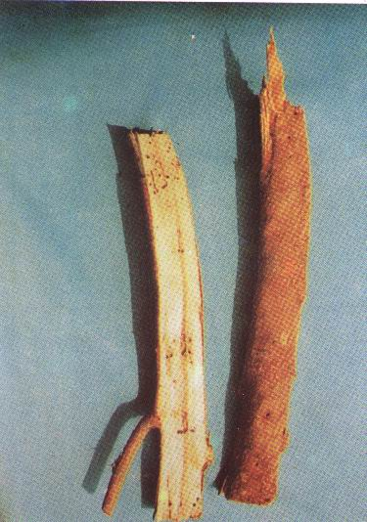

4.2. Tập tính sinh sống và gây hại
- Mọt đục lỗ để chui vào cành chè sinh sống, mọt trưởng thành đục ngoằn ngoèo trong cành chè và thải mạt cưa ra ngoài. Những cành bị mọt hại khô héo dần dễ gẫy. Cây chè bị mọt mạch dẫn bị cắt đứt từng đoạn cây sinh trưởng chậm.
- Mọt gây hại quanh năm, chủ yếu trong mùa khô trên các giống chè cành.
- Đối với chè cành năm thứ nhất đến năm thứ 2 mọt đục lỗ gây hại từ gốc lên cành cấp 1, cấp 2.
Mọt hại trên nhiều giống chè, trong đó giống PH1, TB 14 mọt hại mạnh hơn.
4.3. Biện pháp phòng trừ:
Khi mọt mới gây hại có thể cắt bỏ cành bị đục, kết hợp bón phân, chăm sóc để chè phát triển. Thu gom những cành cây bị mọt đục đem tiêu hủy.
5. Sâu cuốn lá chè (Gracillaria theivora)
5.1. Đặc điểm hình thái
- Sâu trưởng thành cánh nhỏ giống hình chữ nhật rìa cánh có lông dài, cánh trước màu nâu có một vùng hình tam giác màu vàng
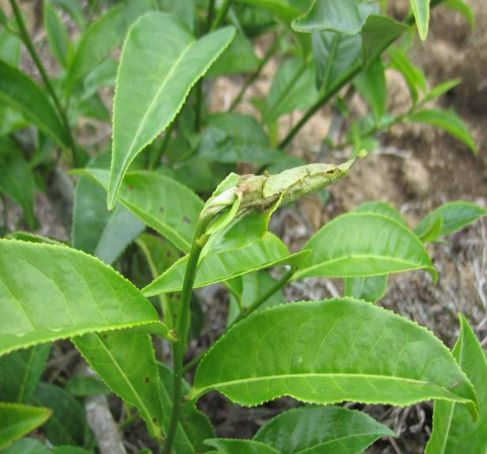
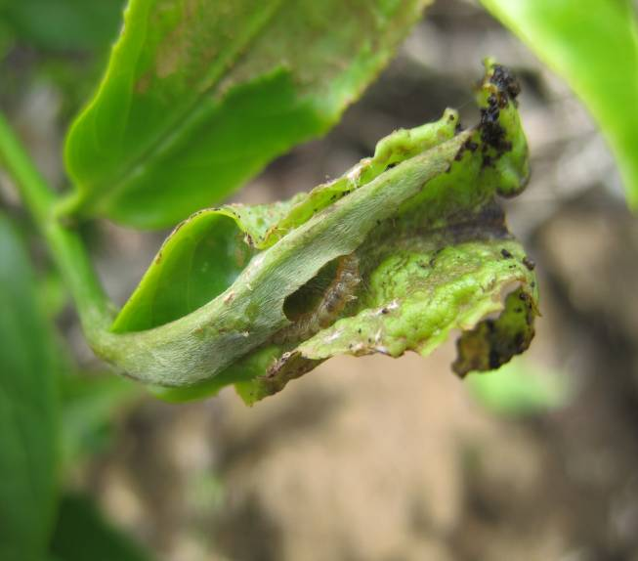
- Thân dài 5-7 mm, cánh dài 10-12 mm

5.2. Tập tính sinh sống và gây hại
- Bướm đẻ trứng ở mặt dưới của lá hay bìa lá, sâu non nở ra chui vào lớp biểu bì lá.
- Sau 5-6 ngày sâu di chuyển đến gần mép lá và cuốn thành tổ nhỏ để ẩn nấp, gặm phần chất xanh hoặc ăn khuyết lá chè.
- Sâu phát triển mạnh từ tháng 3-5. Mỗi năm có từ 4-6 lứa.
- Vòng đời của sâu từ 33 – 40 ngày.
- Sâu phá hại trên lá và búp non, lá bị hại phát triển chậm, phẩm chất chè kém.
5.3 Biện pháp phòng trừ
- Hái chè đúng lứa, hái sạch búp bị sâu cuốn.
- Làm cỏ bón phân kịp thời, hợp lý, thường xuyên tạo cho vườn chè thông thoáng . - - Biện pháp hóa học: Có thể dùng một trong các loại thuốc sau:
+ Azadirachtin (VSN 10SL).
+ Bacillus thuringiensis var.kurstaki (Dipel 6.4WG)
+ Citrus oil (MAP Green 3SL, 6SL, 10SL).
6. Bọ hung nâu (Maladera orientalis.)
6.1. Đặc điểm hình thái
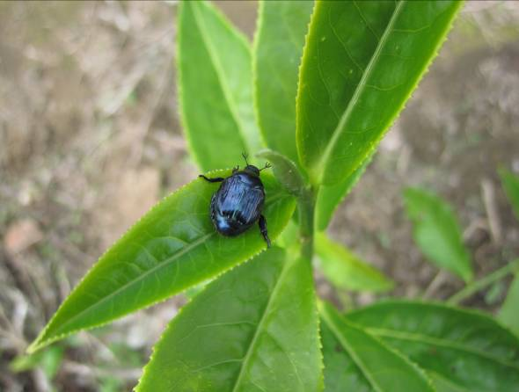
- Bọ hung nâu là loại côn trùng cánh cứng, có hình bán cầu thân dài từ 3-5mm, rộng từ 2,5-3,5mm, có màu xám cánh dán.
- Vòng đời của bọ hung nâu khoảng 1 năm. Các pha phát dục: Trứng, sâu non, đều nằm trong đất chỉ có trưởng thành gây hại.
6.2. Tập tính sinh sống và gây hại
- - Bọ hung nâu gây hại bộ phận lá non và búp chè ăn phần lá chỉ còn gân lá làm cho lá chè bị khô quoăn sau đó rụng. Những lá ra sau tiếp tục bị hại và không phát triển được.
- Bọ hung nâu gây hại nặng làm cây chè ngừng sinh trưởng.
- Bọ hung nâu thường gây hại trên chè kiến thiết cơ bản, chè mới đốn. Chúng gây hại vào đầu mùa mưa chủ yếu tháng 4-6. Ban ngày chui xuống dưới đất nằm quanh tán chè, ban đêm lên cây gây hại tập trung từ 18-21 giờ.
6.3. Biện pháp phòng trừ
Do bọ hung nâu nằm dưới đất nên việc phòng trừ phức tạp, áp dụng biện pháp trồng cây phân xanh giữa 2 hàng chè đối với chè kiến thiết cơ bản; xác định thời kỳ đốn chè thích hợp để hạn chế bọ hung nâu ăn lá.
7. Nhện hại chè (Oiigonychus coffeae, Brevipalpus californicus)
7.1 Triệu chứng gây hại
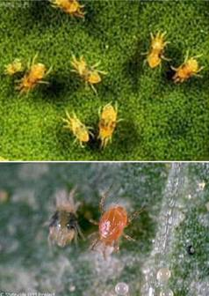
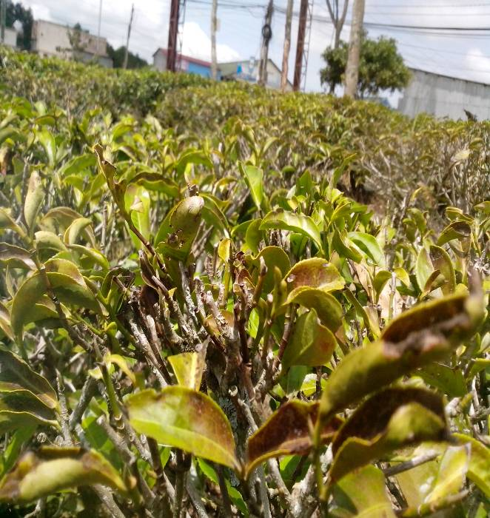
Trên chè có nhiều loại nhện gây hại, chúng hút nhựa lá khiến lá đổi màu, biến dạng và khô, nhện thường tập trung ở mặt dưới lá chè. Trong đó chủ yếu là nhện đỏ nâu và nhện vàng.

- Nhện đỏ nâu: thường hại lá bánh tẻ và lá già, là loài gây hại nhiều nhất cho chè. Nhện hút nhựa gây rụng lá chè ảnh hưởng đến quá trình quang hợp của cây, dẫn đến giảm năng suất chè.
- Nhện vàng: tấn công chồi non mới nhú ảnh hưởng đến năng suất chè.
7.3 Điều kiện phát triển
- Điều kiện thích hợp cho nhện phát triển ở nhiệt độ 20 – 30ºC và ẩm độ tương đối 49 – 94%. Với điều kiện này nhện sinh sản 22 lứa/năm. Hầu hết trứng chết ở nhiệt độ 37ºC và ẩm độ 72 – 77% hoặc 90 – 94% trong vòng 6 giờ. Trứng không nở ở nhiệt độ 34ºC và ẩm độ 17%.
- Nhìn chung thời tiết khô hạn thích hợp cho nhện phát triển.
- Tại Lâm Đồng nhện phát sinh mạnh trong các tháng mùa khô từ tháng 1-4, gây hại nặng ở tháng 2-3. Mùa mưa mật độ nhện thường thấp và ít gây hại.
- Thiên địch của nhện đỏ: Nhện ăn thịt, Bọ rùa đen nhỏ.
7.4 Quản lý tổng hợp nhện hại chè
- Chăm sóc cây khỏe, sử dụng cây che bóng họ đậu vừa có tác dụng cải tạo đất, vừa tác dụng hạn chế nhện đỏ.
- Tưới phun trong mùa khô, cành lá vườn nhiễm nhện sau khi đốn phải thu gom tiêu hủy
- Trong khi thu hái chè cần chú ý không để nhện lây lan từ nơi này sang nơi khác
- Bảo vệ thiên địch của nhện, chỉ dùng thuốc khi cần thiết.
- Có thể sử dụng một trong các loại thuốc sau:
+ Abamectin (Silsau 10WP, Abatox 1.8EC, Shertin 3.6EC, ...)
+ Emamectin benzoate (Proclaim 1.9 EC)
+ Matrine (Kobisuper 1SL, Sokupi 0.36SL)
+ Propargite (Comite^{(R)} 73 EC)
+ Petroleum spray oil (SK Enspray 99 EC)
+ Azadirachtin + Matrine (Golmec 9EC, 20EC)
8. Tuyến trùng (Meloidogine arenaria)
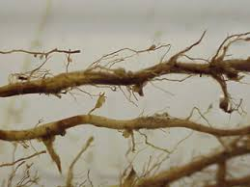
8.1 Triệu chứng gây hại
Khi mới chớm bị hại búp nhỏ. Sau đó lá chuyển vàng mất diệp lục giống như thiếu dinh dưỡng, búp mù nhiều, búp dai khó hái. Nhổ cây lên thấy rễ cây sần sùi, nứt, bị thâm đen.
8.2.nguyên nhân
Do tuyến trùng Meloidogine arenaria gây hại
8.3. Biện pháp phòng trừ
Trước khi trồng cần cày đất kỹ, phơi ải đất, nhặt sạch gốc rễ cây trồng, cỏ dại.
Khi phát hiện thấy chè bị hại cần đào rãnh cô lập tuyến trùng tránh lây lan ra diện rộng, kết hợp xử lý bằng thuốc Chitosan (Stop 15WP), Cytokinin (Etobon 0.56SL) để phòng trừ. Những cây bị bệnh nặng cần nhổ đốt tiêu hủy, cần xử lý hố bằng thuốc trừ tuyến trùng nêu trên trước khi trồng lại.
Có thể xua đuổi tuyến trùng bằng cách trồng cúc vạn thọ xen trong vườn chè.
9. Bệnh phồng lá chè (Exsobasidium vexans)
9.1. Triệu chứng gây hại
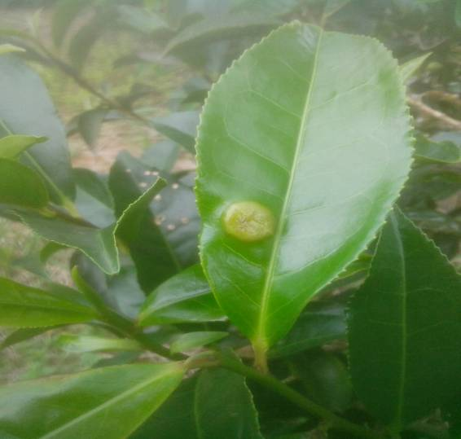
- Bệnh thường phát sinh ở các bộ phận: lá non, lá bánh tẻ, đôi khi xuất hiện ở cành non và quả non.
- Ban đầu vết bệnh là các đốm nhỏ màu vàng nhạt xung quanh vết bệnh bóng lên bất thường. Sau đó vết bệnh lớn dần, mặt trên lõm xuống, mặt dưới phồng lên, trên vết bệnh phủ một lớp phấn màu trắng. Cuối cùng vết bệnh chuyển sang màu nâu, vết phồng khô xẹp xuống.
- Khi vết bệnh vỡ sẽ phóng thích bào tử, bào tử bệnh nhờ gió, mưa lan truyền đi nơi khác.
9.2. Nguyên nhân, điều kiện phát sinh, phát triển của bệnh
-Bệnh do nấm Exsobasidium vexans gây hại.
- Bệnh phát triển thuận lợi trong điều kiện mát, nhiệt độ trung bình 15-20ºC và ẩm độ >85%. Nhiệt độ <11ºC hay >25ºC nấm bệnh ngừng phát triển.
- Bệnh thường gây hại từ tháng 9-12 trên những vườn chè có cỏ dại nhiều.
9.3. Biện pháp phòng trừ
- Biện pháp canh tác: Thường xuyên làm cỏ và vệ sinh vườn chè, không đốn tỉa quá sớm vì cành non rất dễ nhiễm bệnh. Thiết kế vườn chè với mật độ cây hợp lý giúp vườn chè thông thoáng và hạn chế ẩm độ trong vườn. Nên trồng các giống chè Shan kháng bệnh. Bón phân cân đối N,P,K, theo đúng quy trình. Khi bệnh xuất hiện tiến hành tỉa các lá và búp chè bị bệnh, hạn chế sự lây lan. Đốt tất cả các tàn dư cây bệnh.
- Sử dụng thuốc BVTV: Có thể sử dụng một trong các loại thuốc như:
+ Imibenconazole (Manage 5WP)
+ Ningnanmycin (Diboxylin 4SL, 8SL)
+ Flusilazole (DuPontTM Nustar® 20DF)
+ Cucuminoid + Gingerol (Stifano 5.5SL)
+ Kasugamycin + Polyoxin (Starsuper 20WP)
10. Bệnh thối búp chè (Colletotrichum thaee sinensis)
10.1.Triệu chứng gây hại
- Bệnh chủ yếu hại lá, cuống lá, búp non và cành non. Vết bệnh đầu tiên chỉ là các chấm nhỏ màu đen về sau phát triển nhanh và rộng (có thể rộng 2cm) khiến các lá non, cành non và búp chè trở nên có màu đen và rụng.
- Bệnh nặng có thể làm cho cây chè bị khô lá, rụng hết lá và búp không thể thu hoạch được.

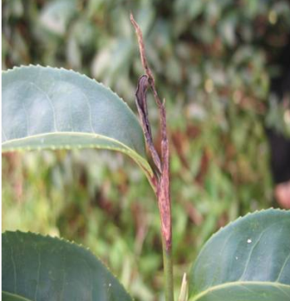
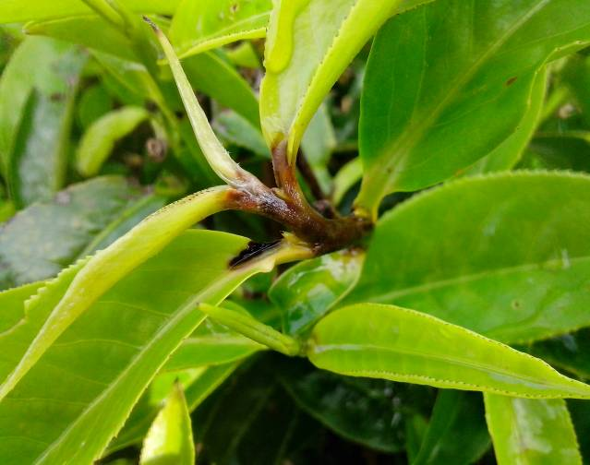

10.2. Nguyên nhân, điều kiện phát sinh, phát triển bệnh
- Bệnh phát triển mạnh ở điều kiện nhiệt độ 20-27⁰C, ẩm độ cao.
- Bệnh lan truyền nhờ gió, mưa, tàn dư cây bệnh. Bệnh thường gây hại nhiều trong các tháng mùa mưa từ tháng 5-10, ít gây hại trong mùa khô.
10.3. Biện pháp phòng trừ
- Vệ sinh đồng ruộng thu gom đốt tàn dư cây bệnh, lá già rụng trong vườn chè.
- Trong vườn ươm, khi bệnh chớm xuất hiện có thể dùng kéo cắt và gom đốt những cành bệnh để hạn chế sự lây lan.
- Có thể sử dụng một trong các loại thuốc như: Trichoderma viride (Biobus 1.00 WP); Citrus oil (MAP Green 3SL); Chitosan (Stop 15WP); Eugenol (Genol 0.3 SL; Lilacter 0.3SL); Tổ hợp dầu thực vật (TP - Zep 18EC); phun ngay khi bệnh chớm xuất hiện ở đầu mùa mưa.
11. Bệnh chấm xám (Pestalozzia theae)
11.1 Triệu chứng gây hại
- Bệnh hại chủ yếu trên lá già, lá bánh tẻ.
- Vết bệnh thường ở đầu mép lá hoặc giữa lá, lúc đầu chỉ là một chấm nhỏ màu nâu sau chuyển thành màu nâu đậm loang rộng ra và chuyển dần thành màu xám trắng có các vành đồng tâm ranh giới của vết bệnh và mô khỏe là một viền nâu đậm.
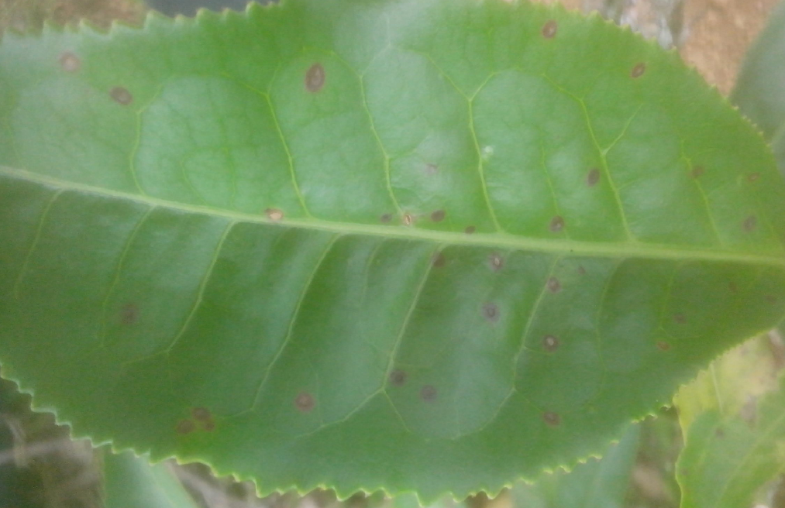
- Bệnh nặng làm cho lá bị rụng, cây phát triển còi cọc.

11.2. Nguyên nhân, điều kiện phát sinh, phát triển bệnh
Bệnh do nấm Pestalozzia theae gây nên. Nấm bệnh xâm nhập qua vết thương và lỗ hở tự nhiên. Bệnh tập trung vào mùa mưa, nhiệt độ thích hợp cho nấm phát triển từ 20-25⁰C. Trong năm bệnh hại nặng từ tháng 5-10.
11.3. Biện pháp phòng trừ
- Bệnh mới xuất hiện có thể thu gom lá bệnh xử lý triệt để.
- - Đốn chè tập trung trong thời gian ngắn nhất.
- Dùng một trong các loại thuốc như Cucuminoid + Gingerol (Stifano 5.5SL), Oligosaccharins (Tutola 2.0SL), Trichoderma viride (Biobus 1.00 WP) để phòng trừ.
12. Bệnh chết loang (Rosellinia necatrix Berl)
12.1. Triệu chứng gây hại
- Nấm bệnh tấn công vào rễ cây làm cây không hút được dinh dưỡng nuôi cây, cây héo rũ rồi chết, dần dần lan thành từng đám. Phần rễ dưới đất bị mục nát, phần ngoài rễ có lớp tơ trắng mịn, giữa vỏ và rễ cây có sợi nấm màu nâu xám, hơi đen.

12.2. Nguyên nhân, điều kiện phát sinh, phát triển bệnh
- Bệnh gây chết chủ yếu ở chè già với tốc độ lây lan nhanh (chết loang). Thời gian từ khi cây nhiễm bệnh đến chết từ 10-15 tháng.
- Hiện tượng chè chết hàng loạt thường xảy ra từ tháng 4-11
12.3.Biện pháp phòng trừ
- Tăng cường bón phân chuồng hoai mục, ở những vùng chè bị bệnh có thể bón phân chuồng cộng với chế phẩm Trichoderma.
- Cây bị hại nhẹ có thể sử lý bằng thuốc Chitosan (Stop 15WP). Cây bị nặng, cần nhổ bỏ tiêu hủy cây bệnh, xử lý đất trước khi trồng bằng thuốc trên hoặc bằng vôi bột.
13. Bệnh khô cành (Physalosphora neglecta Petch)
13.1. Triệu chứng gây hại
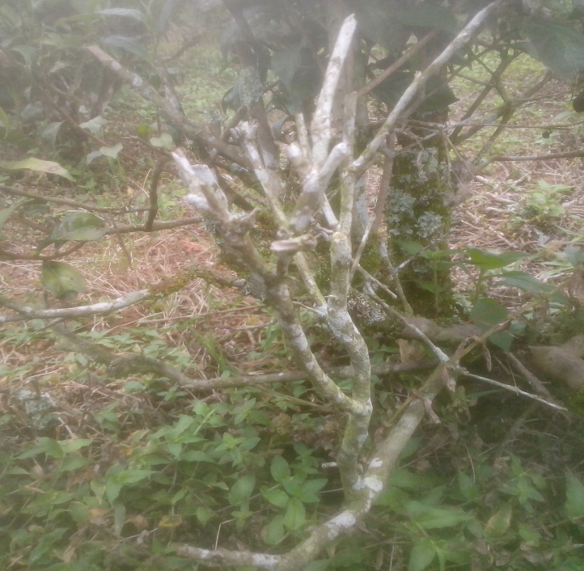
- Thời kỳ đầu lá chè mất đi độ bóng, lá hơi cụp xuống, dần dần chuyển sang màu xanh nhạt, mất nước nghiêm trọng, sau cùng bộ lá chuyển sang màu nâu và khô nhưng vẫn lưu lại trên cây chè.
- Trên cành xuất hiện những vết bệnh lõm xuống (loét cành). Nhiều vết sẹo liền lại với nhau tạo nên một vết màu nâu đen, rất cứng làm tắc mạch dẫn, gặp hạn cành chè sẽ bị chết khô từ phía trên vết sẹo này.
- Những cành không bị hại vẫn sinh truởng bình thường. Nếu toàn bộ số cành bị bệnh thì cây chè sẽ chết.
13.2.Nguyên nhân, điều kiện phát sinh, phát triển bệnh
- Bệnh phát triển trên những vườn chè có độ cao dưới 500m. Bệnh thường phát sinh vào mùa hè, nhiệt độ cao, không khí khô; mùa đông bệnh giảm.
- Bệnh tấn công trên cả cành non và cành già. Khi bị nhiễm bệnh, cành non phát bệnh nhanh (sau 3 ngày có thể phát bệnh), cành già phát bệnh chậm (từ 14-30 ngày).
13.3.Biện pháp phòng trừ
- Cắt hết những cành bị bệnh từ phía dưới các vết loét. Nếu nương chè bị nặng tiến hành đốn toàn bộ diện tích (vết đốn phía dưới các vết loét), thu dọn toàn bộ cành cắt đem tiêu hủy không cho nguồn bệnh phát triển.
- Mùa khô tưới nước cho nương chè.
- Khi bị bệnh, cần giảm lượng phân đạm, tăng phân lân vi sinh và Kali cho nương chè.

